附件：2.作品平台提交的操作说明
依托智慧教研平台（https://tkben.aicfe.cn/）完成，具体操作方法如下：
（1）注册：访问智慧教研网站（https://tkben.aicfe.cn/），点击右上角“注册”按钮，在弹出的注册页面中根据提示完成账号注册（推荐使用谷歌浏览器）。
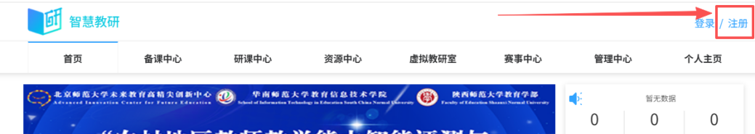
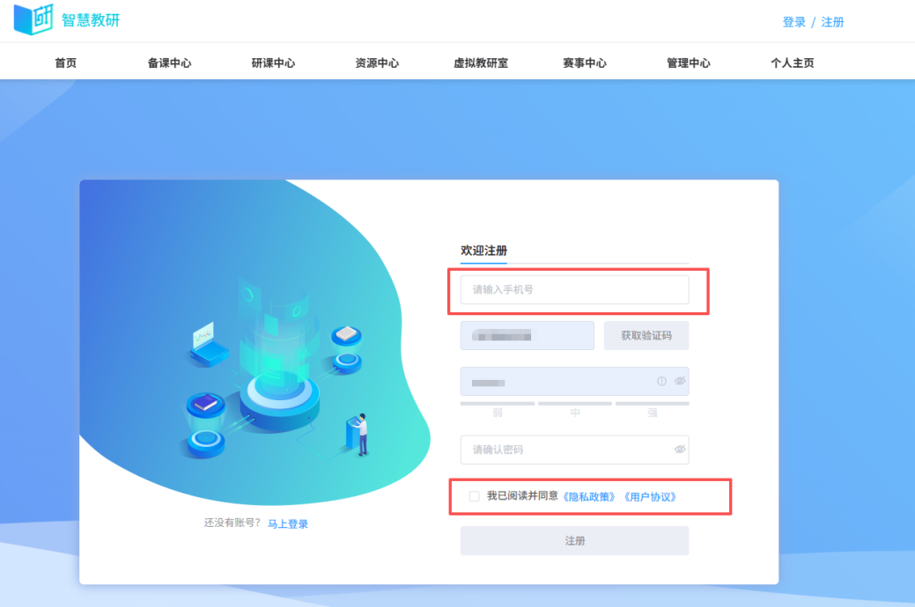

（2）登录：注册成功后，输入账号密码，勾选平台协议，点击登录。
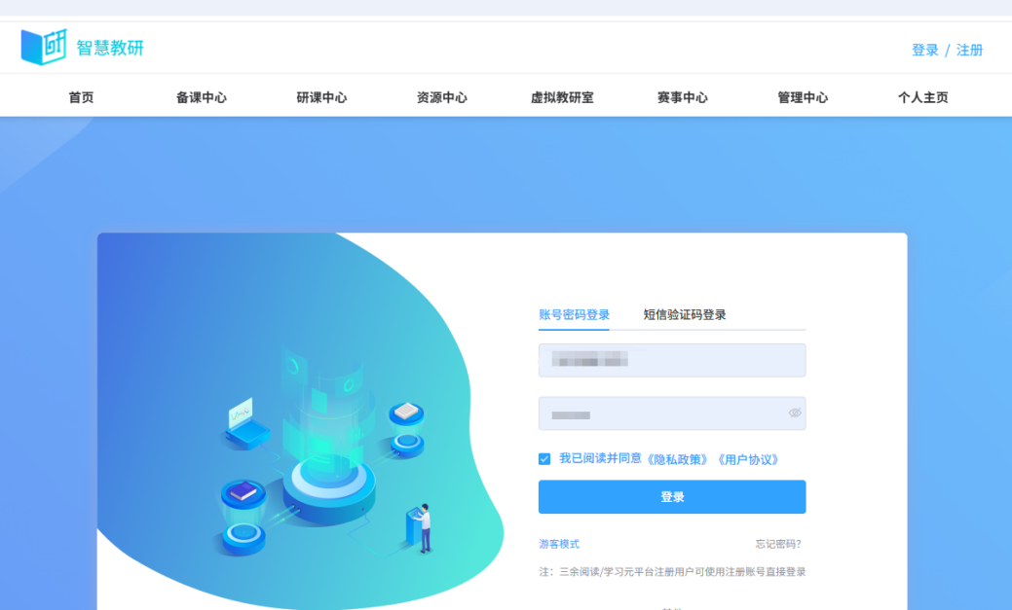
（3）完善个人信息：访问“个人主页“，根据个人实际情况如实且完整填写个人信息，此信息将与作品获取信息关联。
注：本次赛事课例类作品仅限语文学科，参加课例类作品活动的教师个人信息需设置为 职业：中小学教师 学科：语文
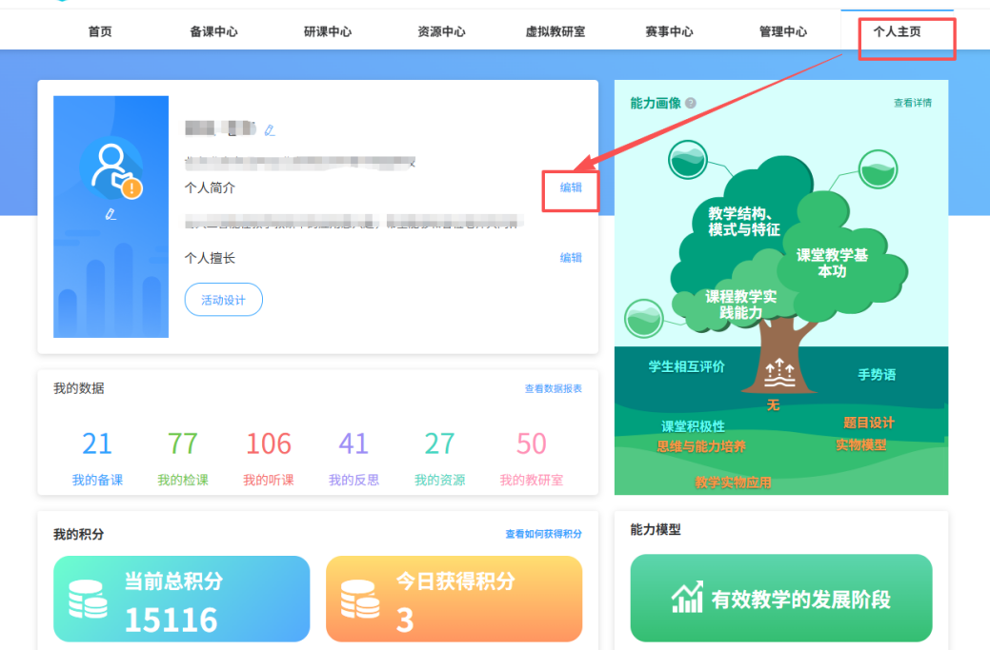
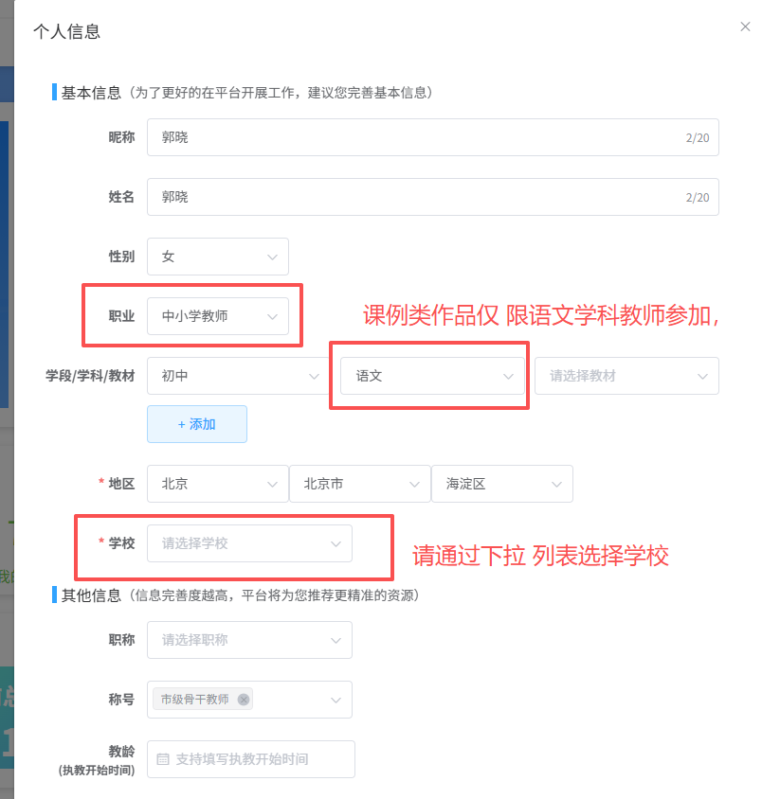
（4）加入活动：点击“赛事中心” “数智化背景下的语文教育创新发展研究作品征集”专区，按照作品类型点击加入活动。
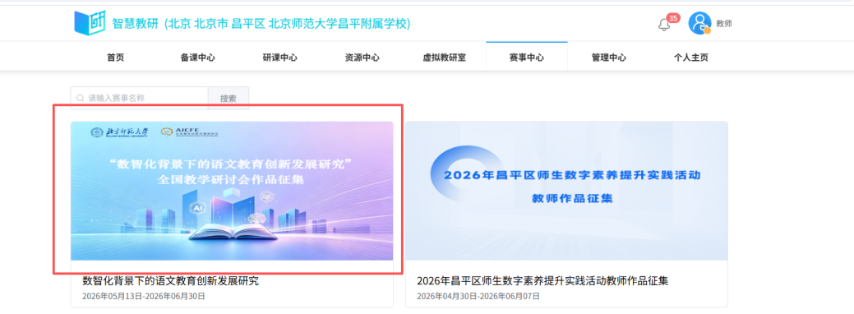
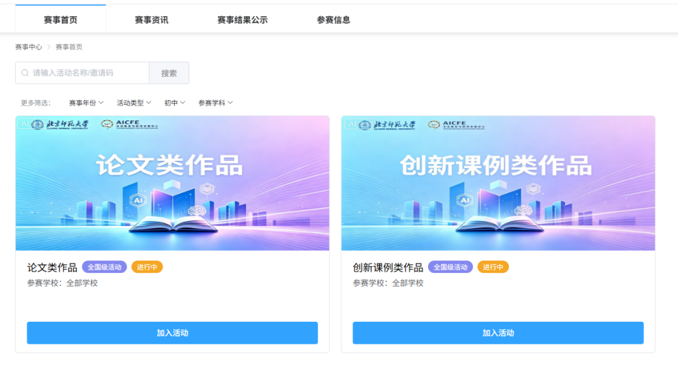
（5）上传作品：选择相应的作品类型进入对应活动，根据提示完成作品上传。
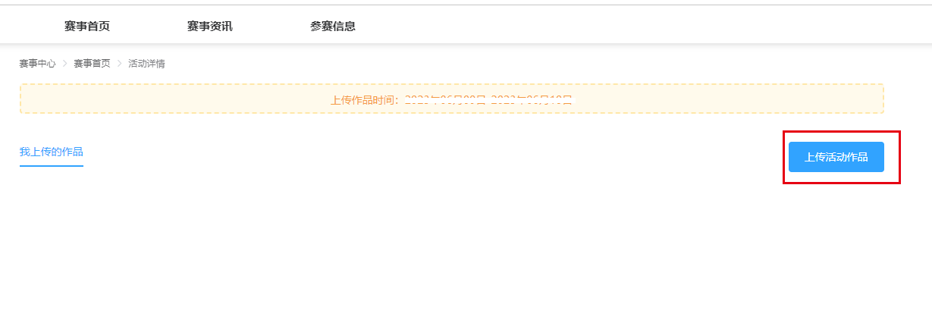
注：作品提交遇到疑问可在作品提交页面左侧联系在线客服，输入人工客服可得到人工服务。
